David Gómez Junquer EJERCICIO 2

1)

No, no todos los navegadores soportan las mismas características.

(Foto de comparación entre Chrome || Firefox ||Opera GX || Edge).

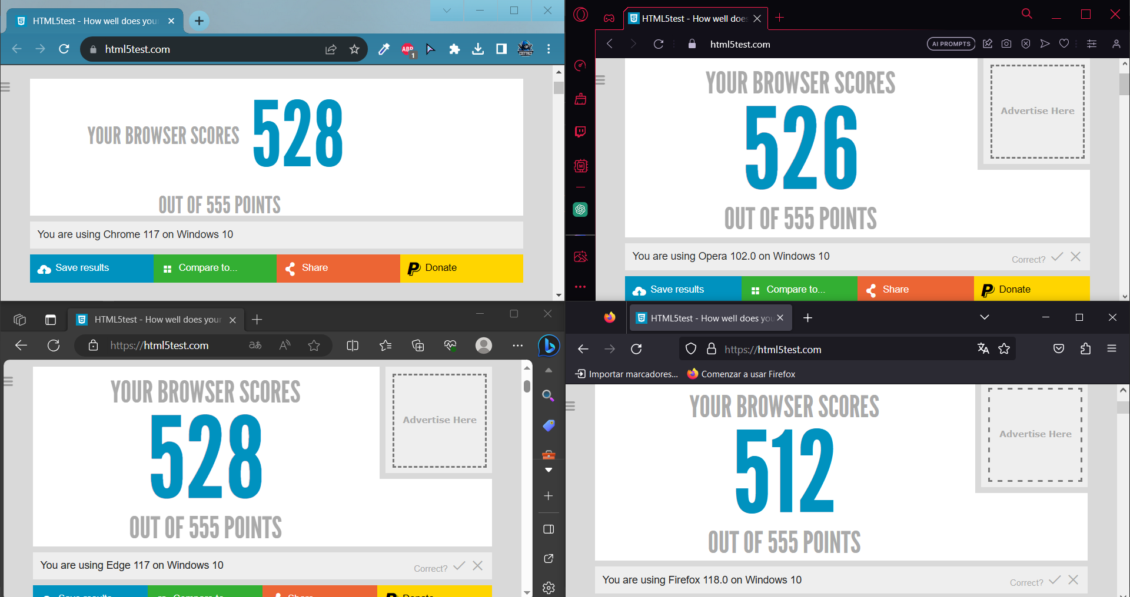

2)

 | Positivo | Negativo
Colores
Estructura
Iconos
Tipografía
Animaciones
Facilidad de navegación
Visionado de los contenidos
Tecnología empleada

